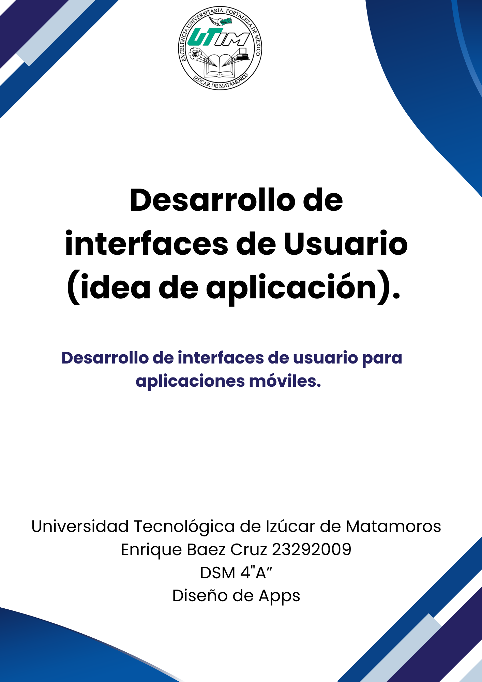

Introducción 3

Estructura de carpetas 3

Pantallas 4

Principal 4

Agregar Nueva Contraseña 4

Registro de Contraseñas 5

Modal 5

Archivo de Navegación 6

Conclusión 6

Texto de Aprendizaje 7

# Introducción

En este documento voy a presentar el diseño de una app que se tratara de guardar contraseñas tratando de que sea fácil de usar e interactuar entre las pantallas por medio de la navegación, en esta ocasión solo se van a presentar el diseño de algunas pantallas con algunos datos estáticos para tener maso menos una idea de cómo será la app, para después implementarle más funciones como una base de datos y corregir errores o complementarlo con algunas mejoras.

# Estructura de carpetas

Manejaremos nuestra carpeta SRC como nuestra carpeta principal que contendrá nuestras pantallas y algunos recursos como imágenes.

# Pantallas

## Principal

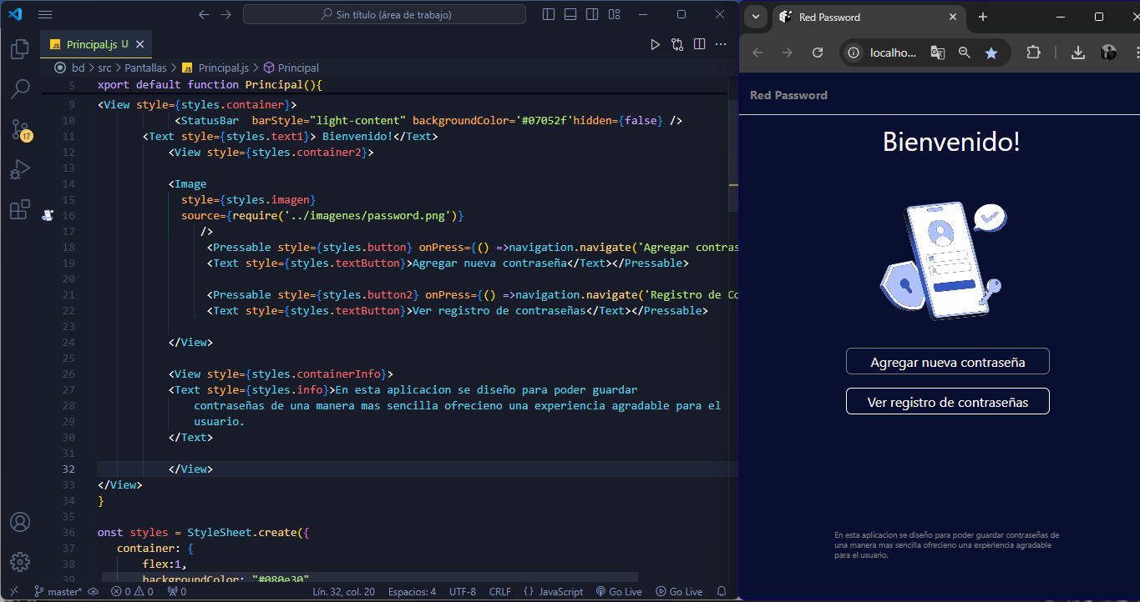Tendrá 2 apartados que serán para agregar unas nuevas contraseñas y para ver el registro de las contraseñas ya guardadas, esto con ayuda de la navegación para que el usuario pueda trasladarse de una pantalla a otra.

## Agregar Nueva Contraseña

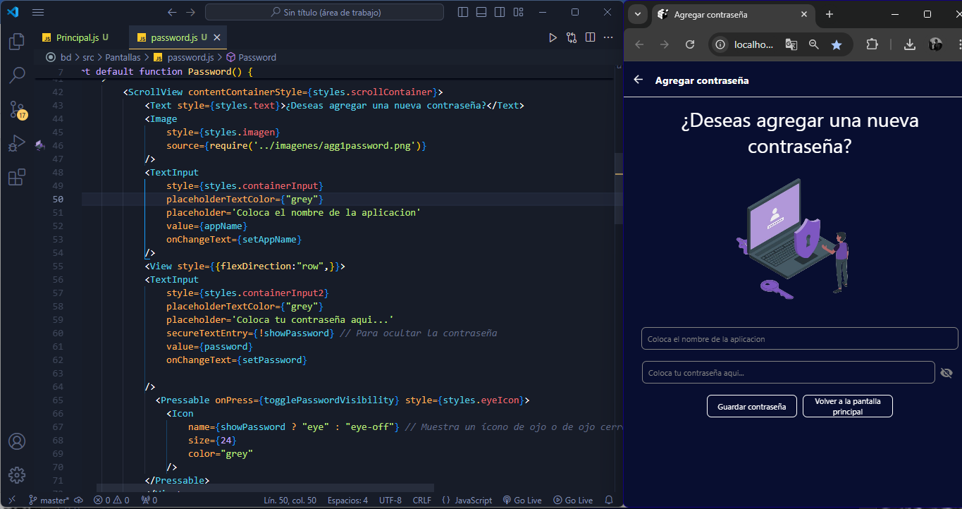Contendrá 2 apartados de texto para poder guardar una contraseña, pidiendo el nombre de la aplicación y la respectiva contraseña

## Registro de Contraseñas

Aquí se mostrarán las contraseñas en modo de registro, que ya habían sido agregadas en la pantalla anterior, teniendo como elemento principal el nombre de la aplicación.

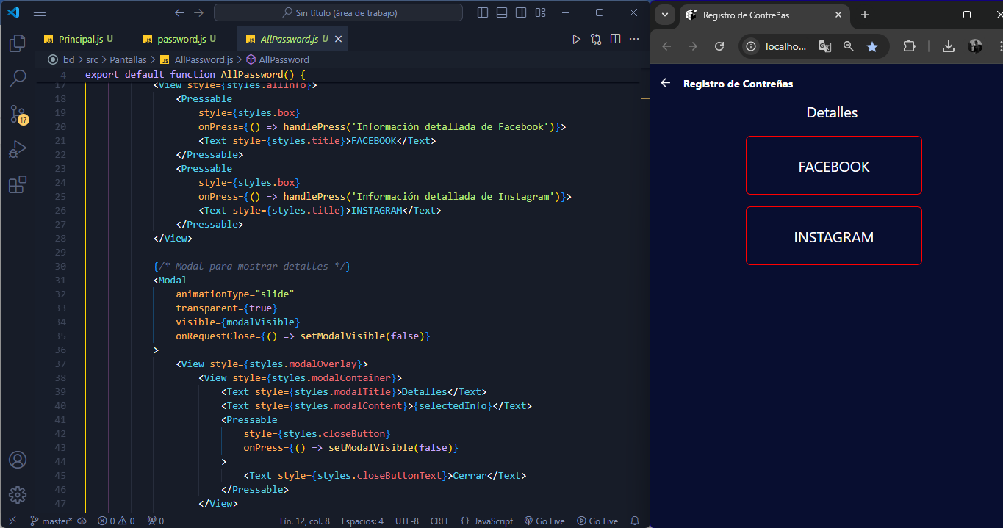

## Modal

Mostrara los detalles de las contraseñas previamente guardadas.

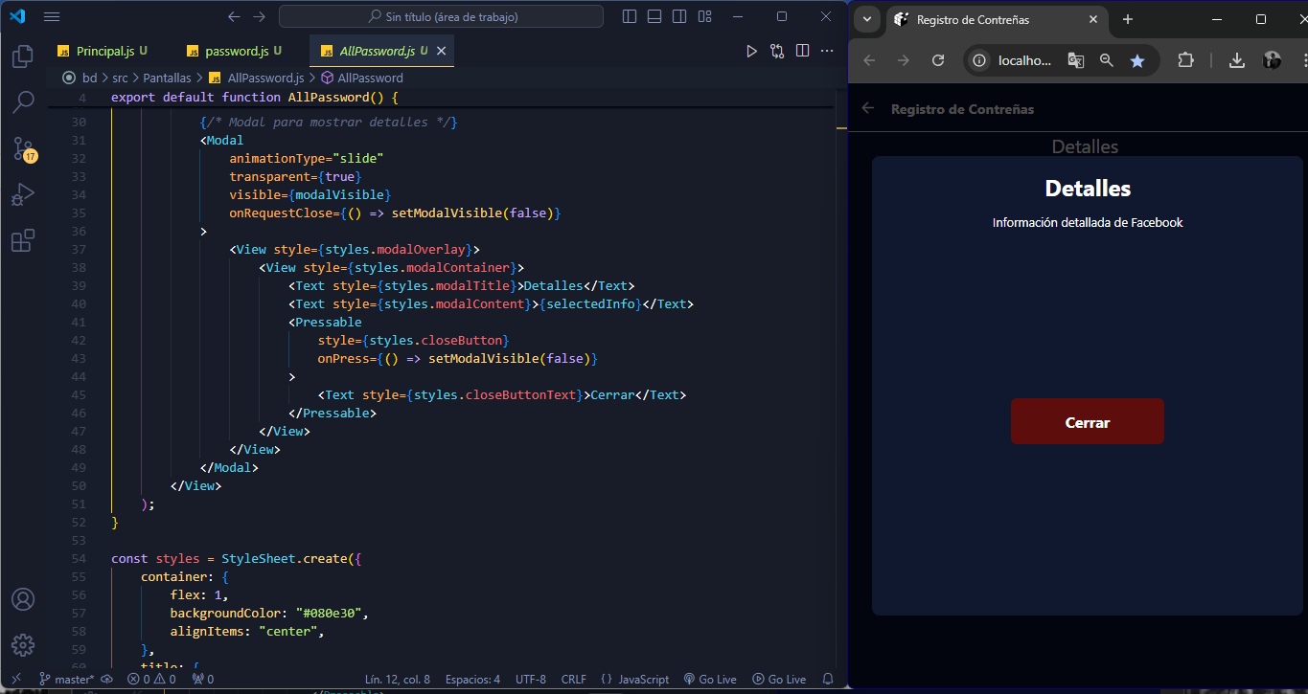

# Archivo de Navegación

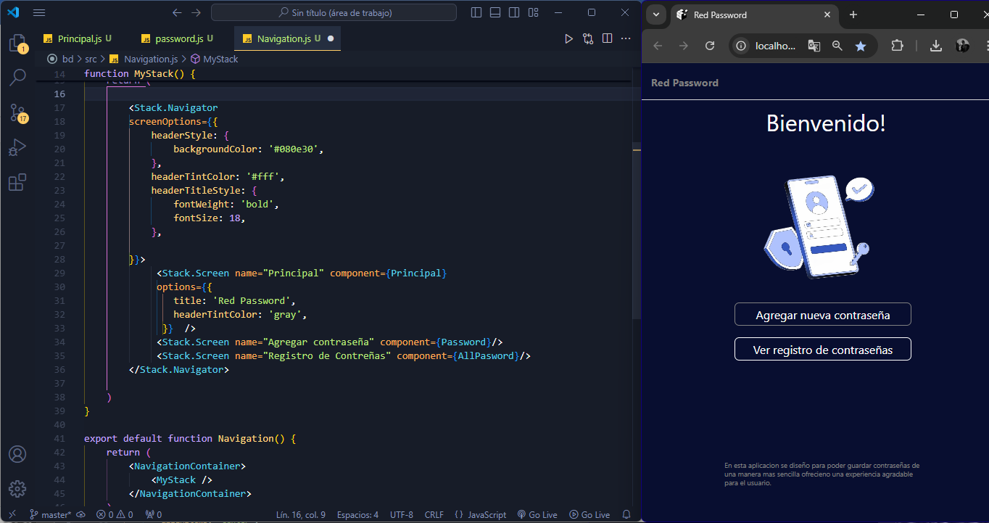Nos será de ayuda para que el usuario pueda navegar por las diferentes pantallas que se mostraron anteriormente.

# Conclusión

En conclusión, presente una idea para una app que manejara el guardado de contraseñas, presente el diseño de algunas pantallas complementándolo con estilos y algunos datos estáticos para hacer una pequeña simulación de cómo se vería la app ya funcionando de manera correcta, utilizando herramientas que hemos visto en clase.

# Texto de Aprendizaje

En este trabajo me sentí más cómodo al desarrollar interfaces, ya no tuve tantas complicaciones para realizar interfaces en cuestión de los diseños y estilos ya que es lo que más me gusta implementar hasta ahorita, con ayuda de la estructura de carpetas ya no se me hace tan complicado, ya que aquí tengo mi propia lógica de carpetas para este proyecto, hasta ahora implemente pocas cosas, pero después colocarle nuevas cosas e incorporar nuevas carpetas. Aun me falta practica y lógica para algunas funcionalidades, pero con la practica se me ira dificultando menos. Por ahorita la app no está terminada aun siento que me falta mas para que la app se vea mas atractiva o que se completamente funcional en algunas secciones como en las funcionalidades de manejar los datos o pantallas, o en algunos errores de sintaxis porque hay estructura que no recuerdo bien para colocarlo en el código, pero me va gustando como va hasta ahorita.